У Тернополі функціонує безготівкова система обліку оплати проїзду
Розмір тарифів на проїзд та перелік засобів оплати/фіксації проїзду, що діють у громадському транспорті
Розмір тарифу | Найменування /  вартість носія | Зразок | Опис
10,00 грн. | Разовий єдиний квиток |  | Купується за межами транспорту за готівку у терміналах самообслуговування easypay. Пересадка без повторної оплати діє протягом 30хв.
10,00 грн. | Банківська картка, пристрій з технологією NFC |  | Безконтактні банківські картки, що можуть використовуватись для оплати проїзду зазвичай міститимуть наступний символ безконтактного застосування Після валідації відбувається списання коштів та друкується квиток з інформацією про поїздку. Пересадка без повторної оплати діє протягом 30хв.
9,00 грн. | Проїзний квиток тривалого користування «Електронний гаманець»  25 грн. | 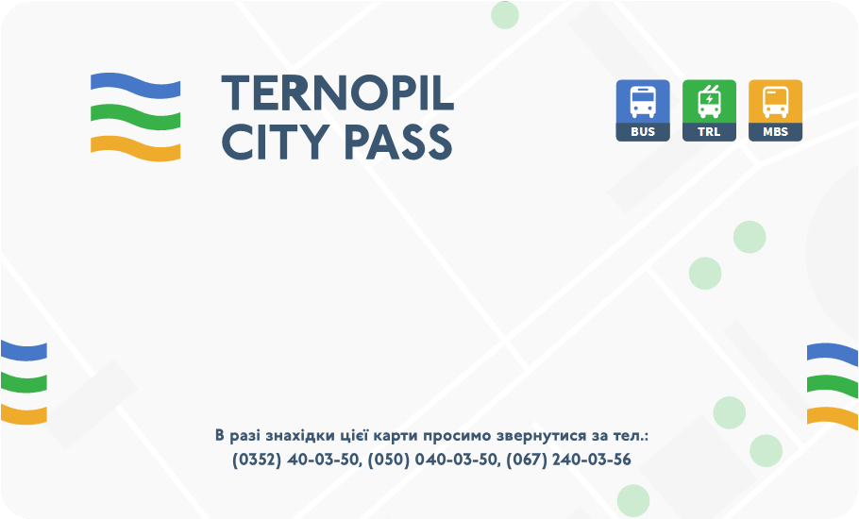 | Запрограмований у вигляді «електронного гаманця». Поповнюється на довільну суму в грн. Після валідації відбувається списання коштів та друкується квиток з інформацією про поїздку, залишковий баланс. Купується/поповнюється у пунктах продажу та поповнення електронних квитків (ППЕК).  Пересадка без повторної оплати діє протягом 30хв.
8,00 грн. | Електронний квиток «Соціальна карта Тернополянина» - Загальна  65 грн. | 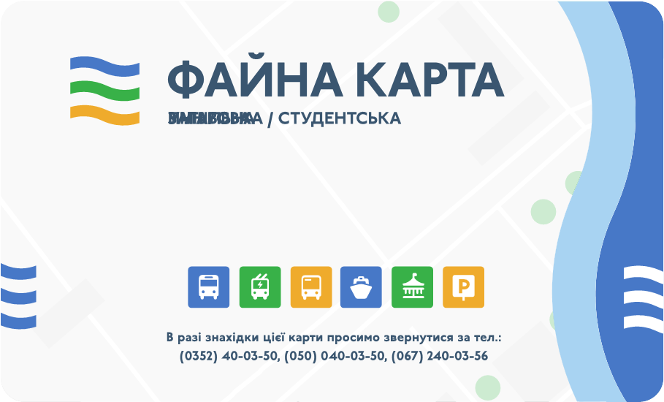 | Запрограмований у вигляді «електронного гаманця». Поповнюється на довільну суму в грн. Після валідації відбувається списання коштів та друкується квиток з інформацією про поїздку, залишковий баланс.  У випадку втрати карти баланс може бути відновлено. Оформляється та отримується у Оператора електронних систем міста, ЦНАП, онлайн на сайті https://fayna-karta.te.ua  Пересадка без повторної оплати діє протягом 30хв.  Для осіб офіційним місцем реєстрації, фактичного проживання, працевлаштування є Тернопільська ОТГ
Автобуси, що працюють в звичайному режимі руху:  Учні 4 ,00 грн.  Студенти 4 ,00 грн.  Автобуси 1А, 4, 6, 6А, 9, 21, 23, 29, 31, 32, 35, 37 - Учні, студенти безоплатно Маршрутні таксі: Учні 4 ,00 грн.  (на період навчального року, крім канікул) Студенти 8 ,00 грн. | Електронний квиток «Соціальна карта Тернополянина» –  Учнівська  Студентська  65 грн. | 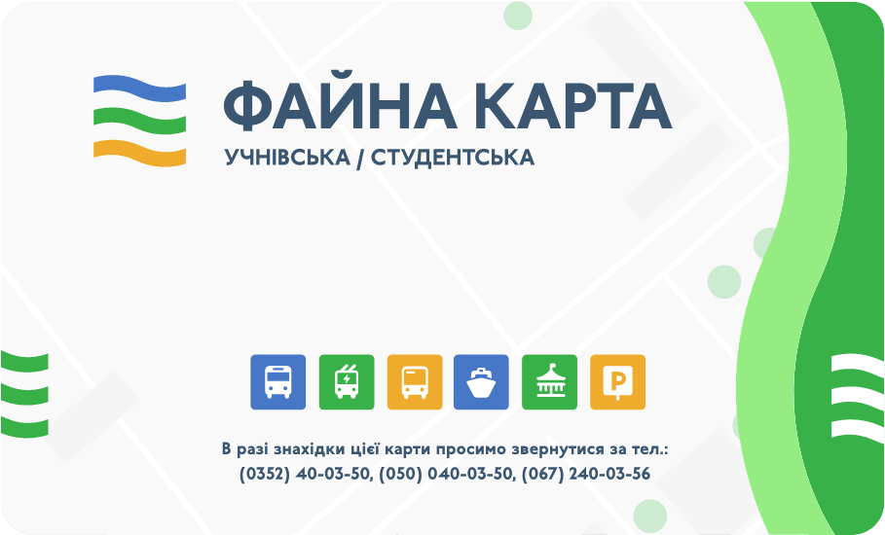 | Запрограмований у вигляді «електронного гаманця». Поповнюється на довільну суму в грн. Після валідації відбувається списання коштів та друкується квиток з інформацією про поїздку, залишковий баланс. Оформляється та отримується у Оператора електронних систем міста, ЦНАП, онлайн на сайті  https://fayna-karta.te.ua  Пересадка без повторної оплати діє протягом 30хв.  Для осіб, що навчаються у навчальних закладах Тернопільської ОТГ
Безоплатно | Електронний квиток «Соціальна карта Тернополянина» - Пільгова  безоплатно | 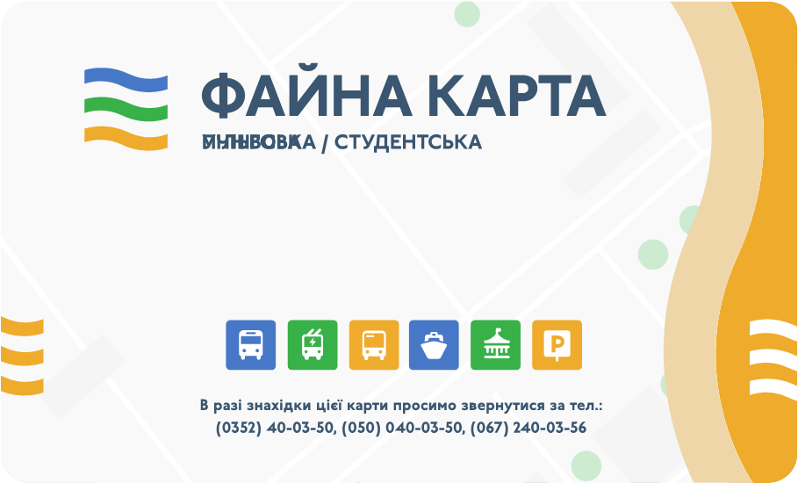 | Продовжується автоматично кожного 1-го числа місяця. Після валідації відбувається реєстрація поїздки та друкується квиток з інформацією про поїздку. Оформляється та отримується у Оператора електронних систем міста, ЦНАП для осіб, офіційним місцем реєстрації є Тернопільська ОТГ
Карта розміщення пунктів продажу та поповнення елктронних квитків: detransport.com.ua (веб-версія)
Мобільний додаток для android та ios можна завантажити за qr кодом:
Детальніше про е-квитки: https://fayna-karta.te.ua
Телефони гарячої лінії: (050)0400350 (067)2400356

